**Comunicato Ufficiale n. 25 del 07-04-2025**

**CAMPIONATI 2024/2025**

**Calcio a 5**

1. ***Risultati***

***AMATORI GOLDEN LEAGUE C5 CLAUSURA***

***REGULAR SEASON***

Real Lions-Savi Italo - BME Bar Cavalletto 7 - 5

Il Drago San Giorgio - FC Neymars Caffe Roma 1899 2 - 5

Special Team - Panificio Raggi e Zanelli 8 - 2

Caprem Lyons - Dca Luga 8 - 10

***AMATORI SILVER LEAGUE C5 CLAUSURA***

***GIRONE A***

Senza Fretta - Scarsenal 4 - 6

Filippazzi - Bar Tavernetta 2 - 4

Special Team - Dark Diamond Tattoo 16 - 0

Luppoleria - ASD Sport and Go 0 - 3

**GIRONE B**

Desperados - Montale City FC 9 - 3

Matadores Barracuda C.S.G. - Museum Tavern Pub 5 - 4

Pharmageddon - C.S.G. Futsal 6 - 8

Real Podenzano - Valnure Academy 2 - 6

Virtus Lugagnano - Montale City FC 4 - 3

NK Bosna - Desperados 3 - 10

***GOLDEN LEAGUE C5 CLAUSURA FEMMINILE***

***REGULAR SEASON***

ASD Sport And Go - Pipa Inversa 4 - 4

Sported Maris - New Agri 1 - 0

New Agri - Pink Tigers 5 - 0

1. ***Provvedimenti disciplinari***

***AMATORI GOLDEN LEAGUE C5 CLAUSURA***

***REGULAR SEASON***

***Ammoniti 1^ ammonizione***

Dapra' Paolo (FC NEYMARS CAFFE ROMA 1899)

***Ammoniti 2^ ammonizione***

Tagliaferri Andrea (IL DRAGO SAN GIORGIO)

***Ammoniti 4^ ammonizione***

Lopez Villegas Alberto Alexander (REAL LIONS-SAVI ITALO) 1 GIORNATA DI SQUALIFICA

***AMATORI SILVER LEAGUE C5 CLAUSURA***

***GIRONE A***

***Ammoniti 2^ ammonizione***

Bertuzzi Lorenzo (SENZA FRETTA)

Andonov Zoran (BAR TAVERNETTA)

***GIRONE B***

***Ammoniti 1^ ammonizione***

Dellepiane Davide (REAL PODENZANO)

***Ammoniti 2^ ammonizione***

Mei Emanuele (C.S.G. FUTSAL)

***GOLDEN LEAGUE C5 CLAUSURA FEMMINILE***

***REGULAR SEASON***

Tosi Martina (SPORTED MARIS) 2 GIORNATE DI SQUALIFICA

1. ***Prossima giornata***

1. ***Classifiche***

|  |  |  |  |  |  |  |  |  |  |  |
| --- | --- | --- | --- | --- | --- | --- | --- | --- | --- | --- |
|  | **AMATORI GOLDEN LEAGUE CLAUSURA** | **Pt** | **G** | **V** | **N** | **P** | **F** | **S** | **+/-** | **FP** |
| 1 | Real Lions-Savi Italo | 19 | 8 | 6 | 1 | 1 | 64 | 45 | 19 | 13 |
| 2 | Special Team | 18 | 7 | 6 | 0 | 1 | 45 | 24 | 21 | 3 |
| 3 | GBS_Servicesinmotion | 16 | 7 | 5 | 1 | 1 | 51 | 38 | 13 | 21 |
| 4 | Il Drago San Giorgio | 15 | 9 | 4 | 3 | 2 | 38 | 40 | -2 | 5 |
| 5 | Tecnocarp Srl | 13 | 7 | 4 | 1 | 2 | 42 | 31 | 11 | 6 |
| 6 | Panificio Raggi e Zanelli | 13 | 8 | 4 | 1 | 3 | 45 | 38 | 7 | 1 |
| 7 | U.S.Santimento 1997 | 10 | 8 | 3 | 1 | 4 | 37 | 39 | -2 | 8 |
| 8 | Dca Luga | 7 | 8 | 2 | 1 | 5 | 43 | 53 | -10 | 8 |
| 9 | BME Bar Cavalletto | 6 | 8 | 2 | 0 | 6 | 31 | 42 | -11 | 1 |
| 10 | Caprem Lyons | 4 | 8 | 1 | 1 | 6 | 37 | 52 | -15 | 1 |
| 11 | FC Neymars Caffe Roma 1899 | 3 | 8 | 1 | 0 | 7 | 35 | 66 | -31 | 3 |

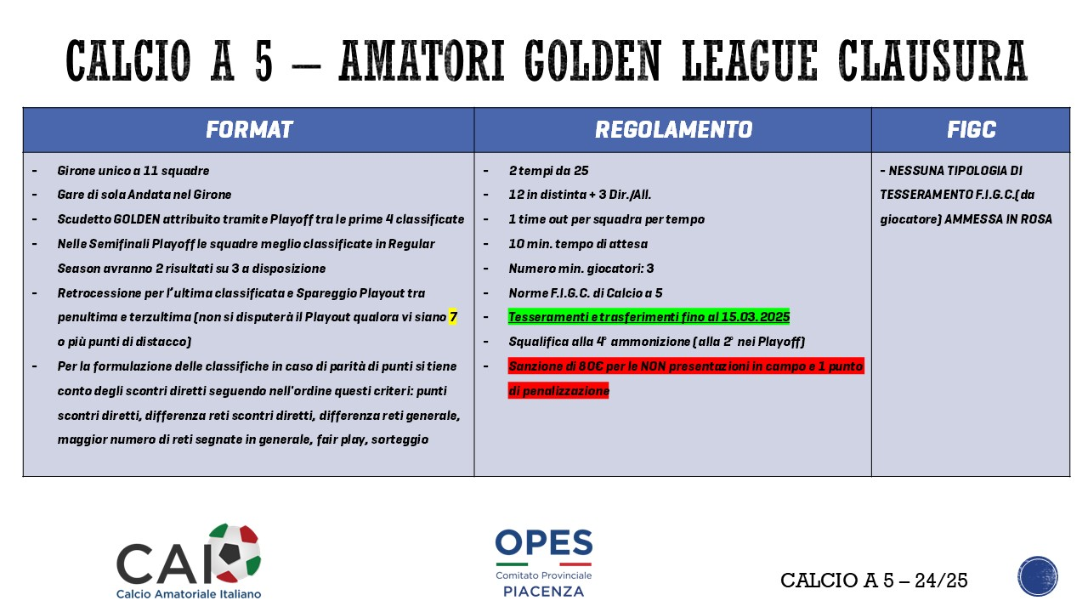

|  |  |  |  |  |  |  |  |  |  |  |
| --- | --- | --- | --- | --- | --- | --- | --- | --- | --- | --- |
|  | **AMATORI SILVER LEAGUE CLAUSURA**  **GIRONE A** | **Pt** | **G** | **V** | **N** | **P** | **F** | **S** | **+/-** | **FP** |
| 1 | Special Team | 18 | 6 | 6 | 0 | 0 | 48 | 16 | 32 | 3 |
| 2 | Bar Tavernetta | 15 | 7 | 5 | 0 | 2 | 31 | 17 | 14 | 2 |
| 3 | Scarsenal | 13 | 6 | 4 | 1 | 1 | 28 | 19 | 9 | 0 |
| 4 | ASD Sport and Go | 12 | 7 | 4 | 0 | 3 | 19 | 20 | -1 | 2 |
| 5 | Senza Fretta | 9 | 7 | 3 | 0 | 4 | 50 | 43 | 7 | 4 |
| 6 | Filippazzi | 8 | 7 | 2 | 2 | 3 | 34 | 30 | 4 | 2 |
| 7 | Bar Sacchi (-1) | 6 | 6 | 2 | 1 | 3 | 37 | 27 | 10 | 21 |
| 8 | Luppoleria | 6 | 6 | 2 | 0 | 4 | 25 | 34 | -9 | 2 |
| 9 | La Fucina Sp (-1) | 5 | 6 | 2 | 0 | 4 | 25 | 28 | -3 | 12 |
| 10 | Dark Diamond Tattoo | 0 | 6 | 0 | 0 | 6 | 7 | 70 | -63 | 0 |

|  |  |  |  |  |  |  |  |  |  |  |
| --- | --- | --- | --- | --- | --- | --- | --- | --- | --- | --- |
|  | **AMATORI SILVER LEAGUE CLAUSURA**  **GIRONE B** | **Pt** | **G** | **V** | **N** | **P** | **F** | **S** | **+/-** | **FP** |
| 1 | C.S.G. Futsal | 21 | 7 | 7 | 0 | 0 | 45 | 19 | 26 | 6 |
| 2 | Matadores Barracuda C.S.G. | 18 | 7 | 6 | 0 | 1 | 40 | 25 | 15 | 5 |
| 3 | Valnure Academy | 18 | 7 | 6 | 0 | 1 | 42 | 22 | 20 | 2 |
| 4 | Desperados | 12 | 7 | 4 | 0 | 3 | 36 | 29 | 7 | 2 |
| 5 | Real Podenzano | 10 | 7 | 3 | 1 | 3 | 31 | 33 | -2 | 4 |
| 6 | Virtus Lugagnano | 9 | 7 | 3 | 0 | 4 | 27 | 26 | 1 | 3 |
| 7 | Montale City FC | 6 | 7 | 2 | 0 | 5 | 27 | 43 | -16 | 1 |
| 8 | Pharmageddon | 4 | 6 | 1 | 1 | 4 | 29 | 42 | -13 | 1 |
| 9 | NK Bosna | 3 | 7 | 1 | 0 | 6 | 28 | 48 | -20 | 4 |
| 10 | Museum Tavern Pub (-1) | -1 | 6 | 0 | 0 | 6 | 19 | 37 | -18 | 10 |

|  |  |  |  |  |  |  |  |  |  |  |
| --- | --- | --- | --- | --- | --- | --- | --- | --- | --- | --- |
|  | **GOLDEN LEAGUE FEMMINILE** | **Pt** | **G** | **V** | **N** | **P** | **F** | **S** | **+/-** | **FP** |
| 1 | Pipa Inversa | 10 | 4 | 3 | 1 | 0 | 26 | 10 | 16 | 0 |
| 2 | ASD Sport And Go | 8 | 5 | 2 | 2 | 1 | 19 | 19 | 0 | 0 |
| 3 | New Agri | 7 | 5 | 2 | 1 | 2 | 12 | 7 | 5 | 0 |
| 4 | Sported Maris | 6 | 3 | 2 | 0 | 1 | 11 | 12 | -1 | 3 |
| 5 | Pink Tigers | 0 | 5 | 0 | 0 | 5 | 9 | 29 | -20 | 0 |

*Pubblicato in Piacenza il 07/04/2025*

***Il Giudice Sportivo***

*Fabio Bettocchi*